CA证书使用常见问题解决指导手册

注册申请类问题

问：注册证书运维系统时申请人可以写谁的，身份证上传谁的？
答：注册证书运维系统时申请人姓名谁申请就写谁的姓名，身份证图片必须上传法人身份证。


问：注册证书运维系统时证书申请表和印章采集表有模吗？

答：打开证书运维系统注册页面，在点击上传按钮下方下载模板，按照规定上传。

问：是否可以申请多个数字证书？
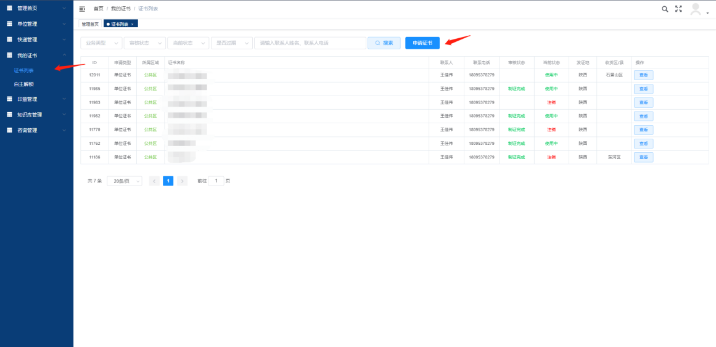

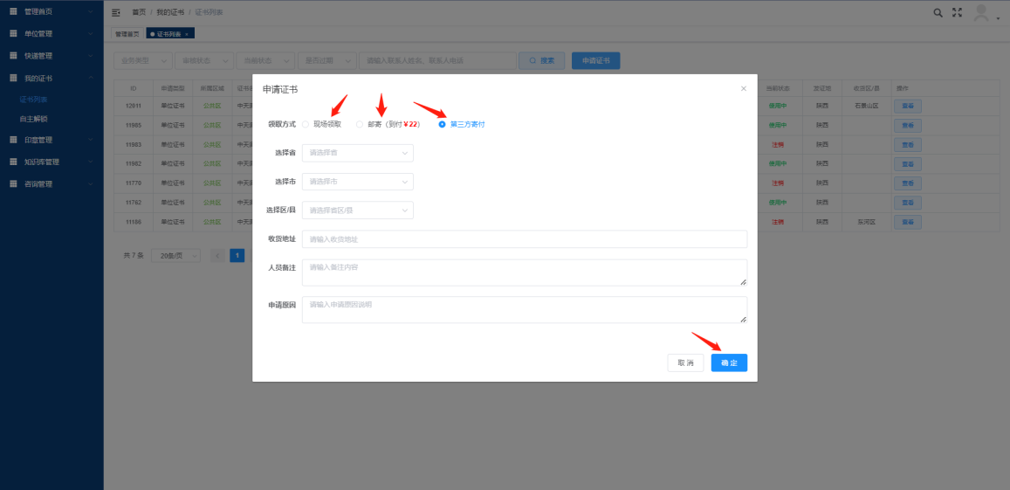

答：可以，首先登录陕西医保证书运维管理平台，在证书列表页面点击申请证书，需要几个证书，申请几次（可选择证书领取方式）。

程序安装类问题

问：拿到数字证书后怎么安装控件？
答：打开陕西医保数字证书咨询群点击文件打开CA安装程序和控件一次下载４个ｚｉｐ文件。
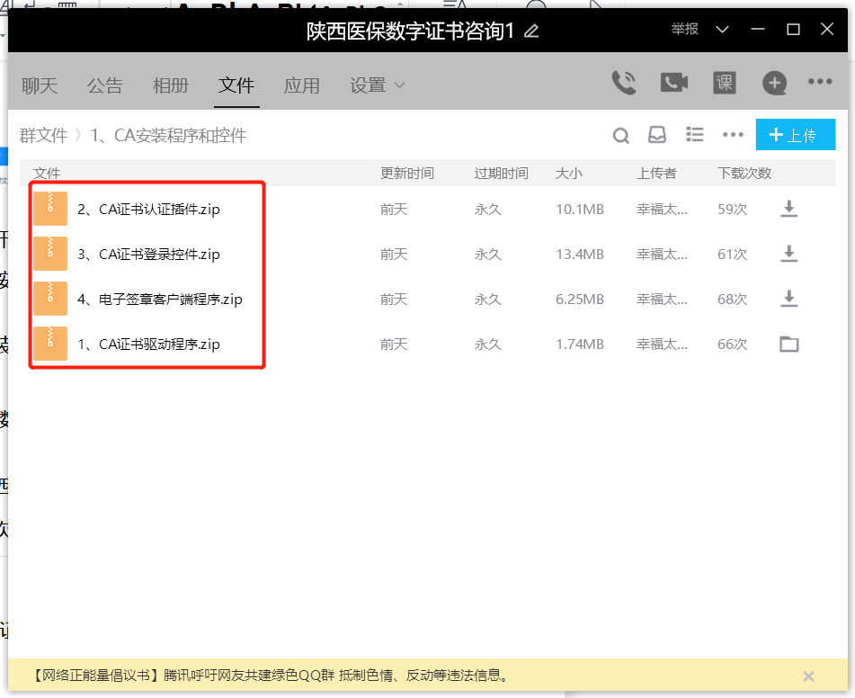
按照序号依次进行解压安装。
（1）解压CA证书驱动程序,得到ｗinTrustSetup_V2.1.3.0.exe文件。
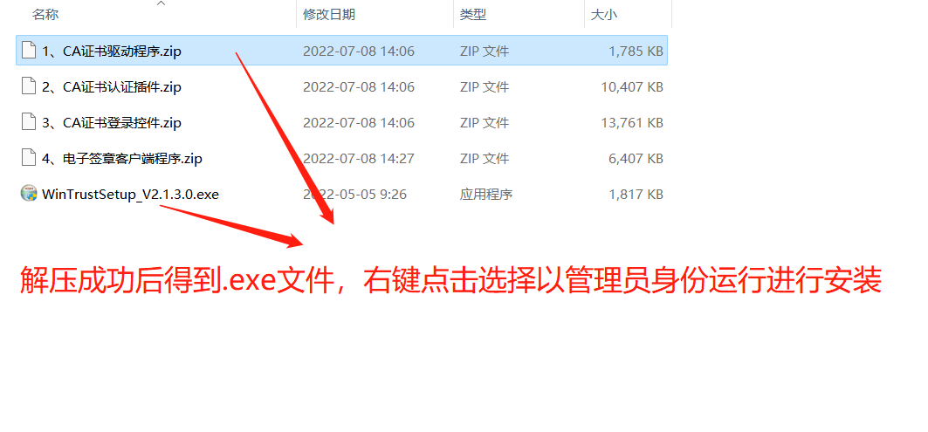

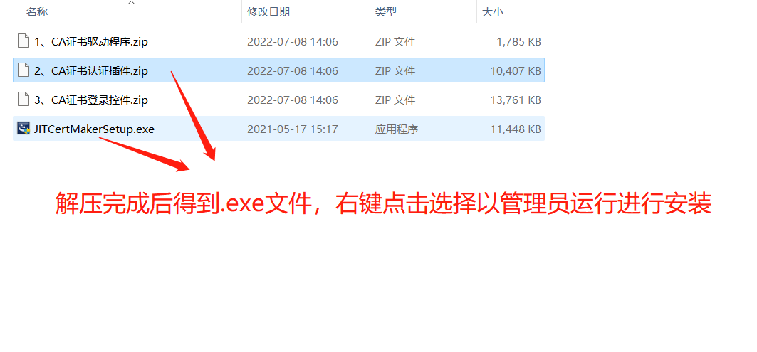
（2）解压CA证书认证插件，得到JITCertMakerSetup.exe文件。
（3）解压CA证书登录控件，得到PNXClient.exe文件。
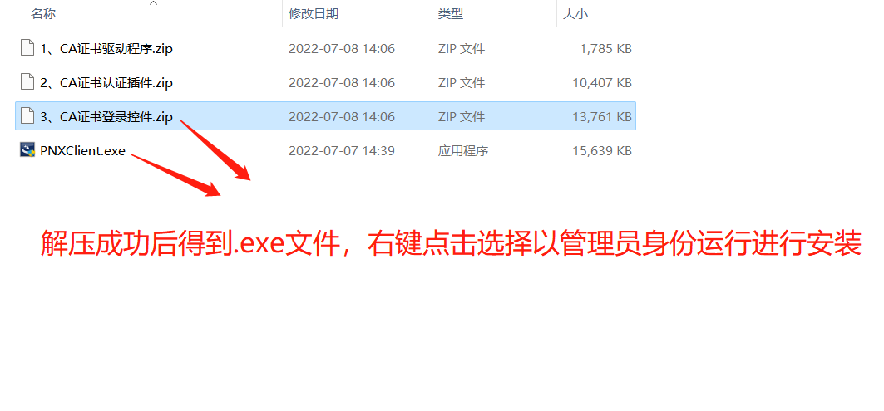
（４）解压电子签章客户端程序，得到AIP_Setup-多浏览器.exe文件。
注：首先安装证书类控件最后安装电子签章客户端，顺序错误后可能会导致电子签章盖章失败。
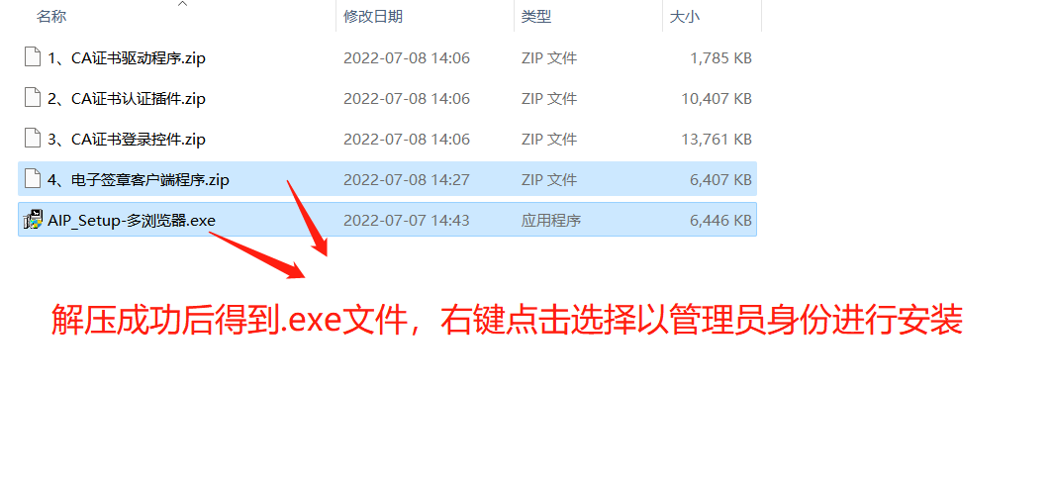

问：数字证书PIN码被锁住怎么办？
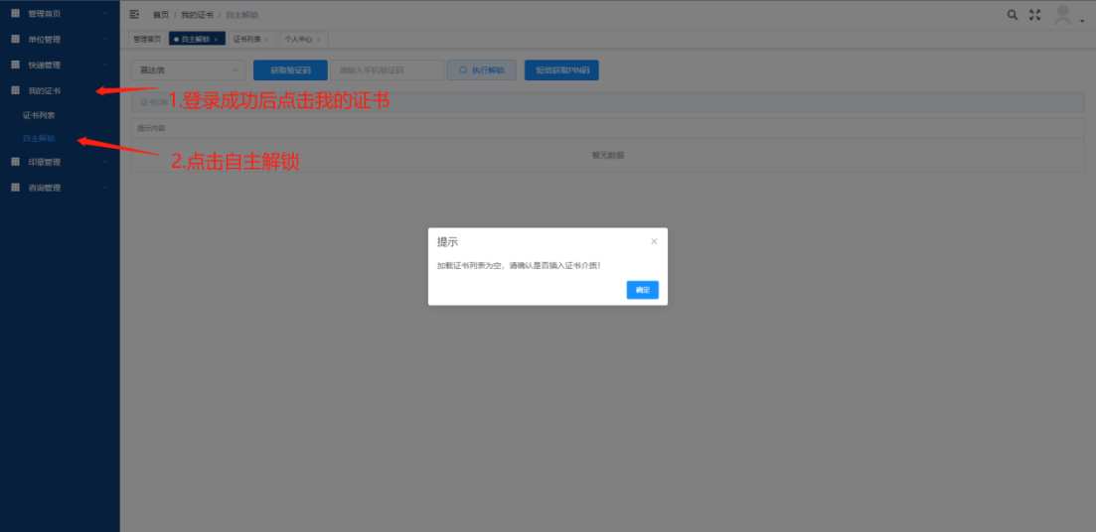
答：（1）先登录陕西医保证书运维管理平台，点击我的证书下自主解锁页面。（注：在不插入key的情况下会提示“证书列表为空，请确认是否插入证书介质”，插入证书后提示弹框会消失）。
（2）点击获取验证码，验证码会发送到申请人手机上。
输入验证码。
（3）点击执行解锁，观察下方提示内容，提示解锁成
功即可。
- 点击短信获取PIN码，PIN码会发送到申请人手机上。
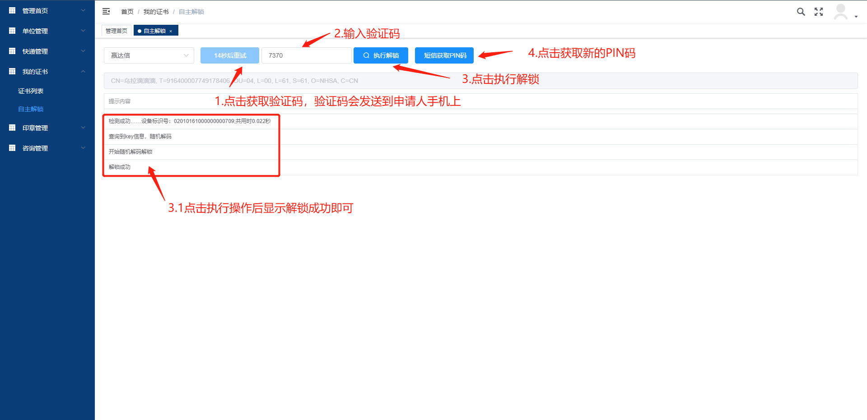
- 在插入ＣＡ数字证书后点击自主解锁页面会提示证书签名失败，请确认加载了控件并选择需要登录的证书！此时电脑已读取到ＣＡ证书点击确认即可操作证书解锁功能。

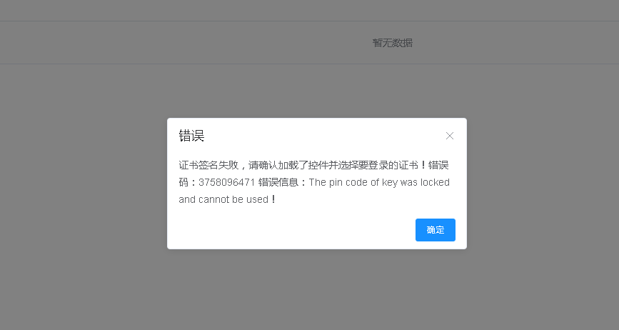
问：证书签章怎么授权给副本？
答：登录陕西医保证书运维管理平台，点击印章管理，点击印章授权，选择授权一个证书即可（授权功能是针对副本证书开发的 主证书的印章在审核印章时已经授权过了）。

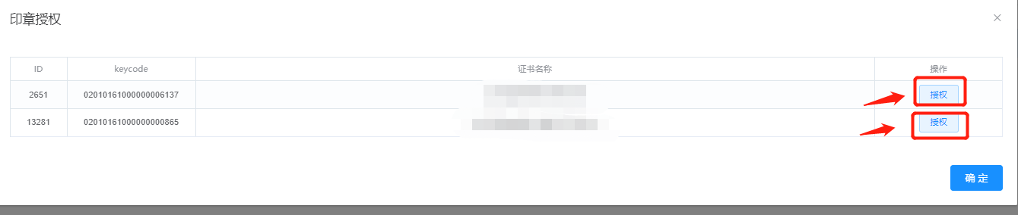

问：驱动程序安装报错怎么处理（如下图）？
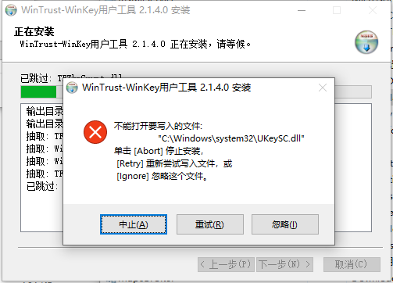
答：文件被其他程序占用无法覆盖重写，请按照一下步骤操作安装：
- 首先打开任务管理器，在左上方点击服务，找到JITCertMakerDeamon进程。
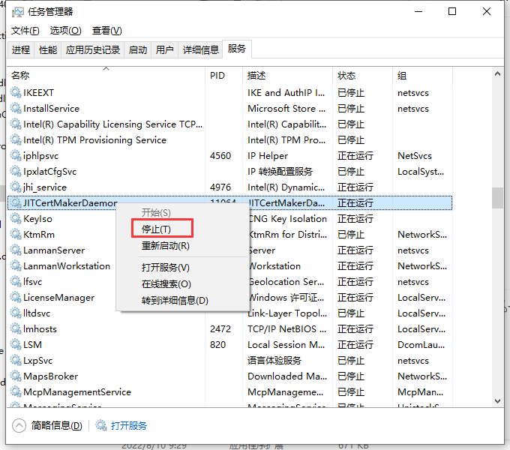
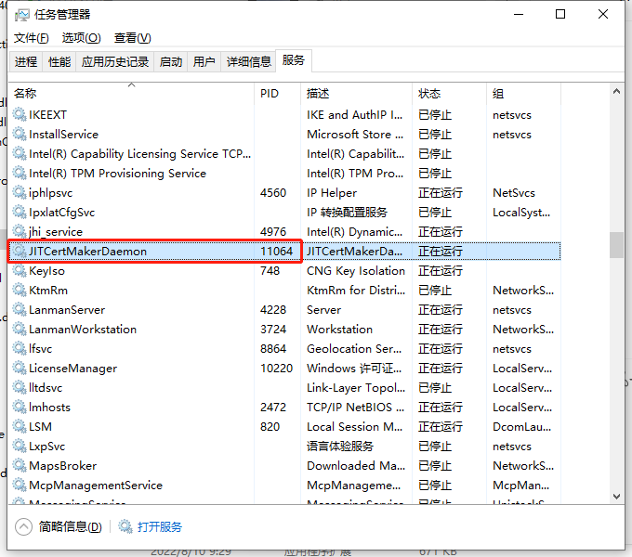
- 右键点击，选择停止服务。
- 在左上方点击进程，找到JITCertMake（32位）右键点击选择结束任务。
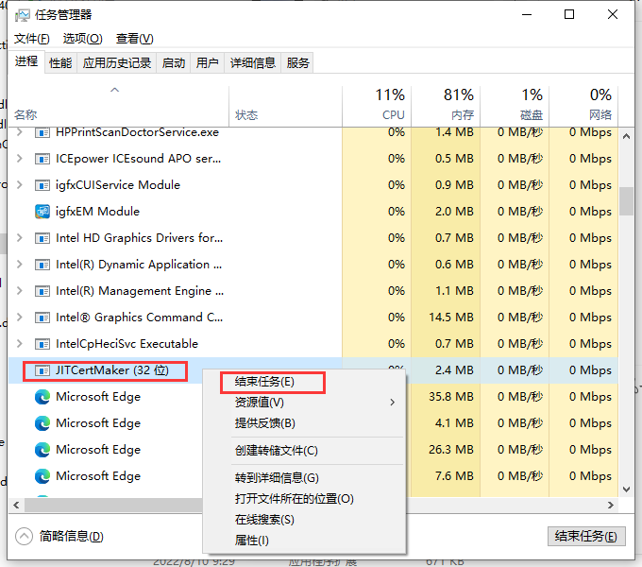
- 返回错误界面点击重试，或者重新安装。
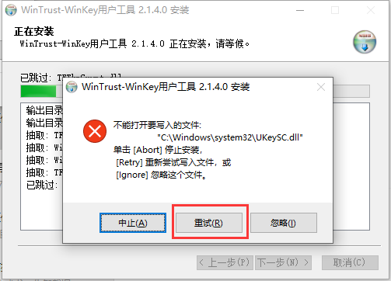
- 在左上方点击服务，找到JITCertMakerDeamon进程右键点击选择开始。
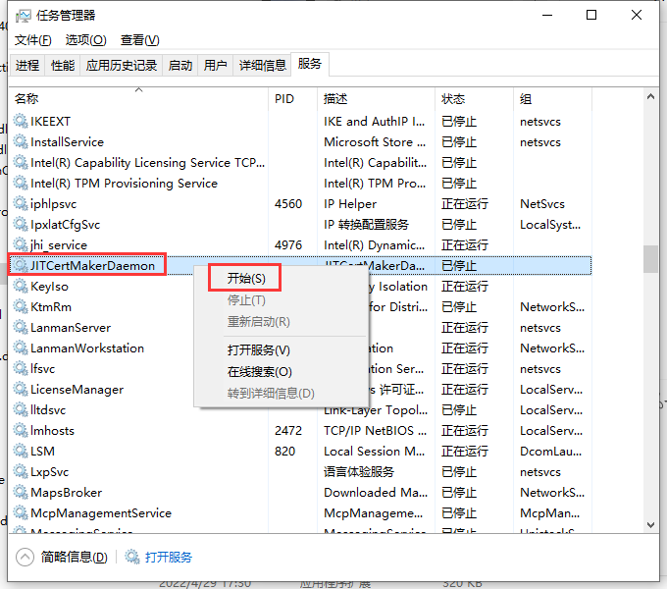

系统登录类问题

问：拿到证书后怎么绑定证书，自己绑定证书为什么总是信息读取不完整？
答：绑定证书统一由制作证书的老师统一绑定，我们已在用户客户端下线用户绑定证书页面。

问：CA登录报“未知错误，错误码：0xC0000225？
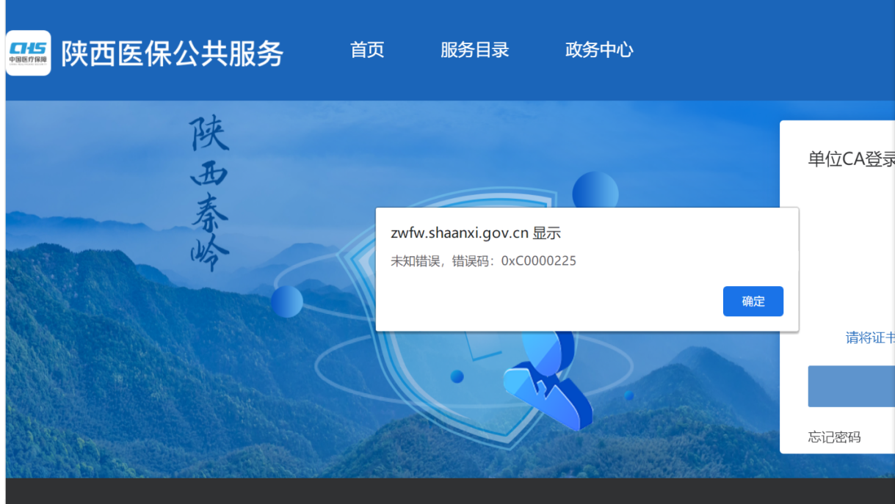
答：CA证书驱动未正确安装，请重新安装CA证书驱动程序，若安装时报TFTknCrypt.dll文件写入失败，请尝试按照以下步骤操作：
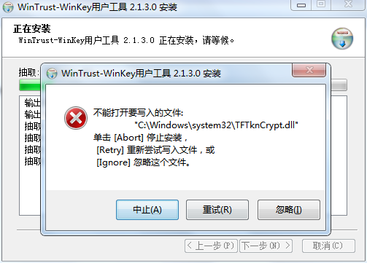
（1）在电脑C盘windows/system32或者windows/syswow64目录里找到TFTknCrypt.dll这个文件，然后尝试删除，通常删除错误提示会提示某个进程占用该文件；
（2）打开“任务管理器”，在“进程”选项卡里找到该进程，选中并点击鼠标右键，单击“结束任务”关闭该进程；
（3）重新安装CA证书驱动程序。

问：登录网厅提示查不到对应单位信息怎么办？
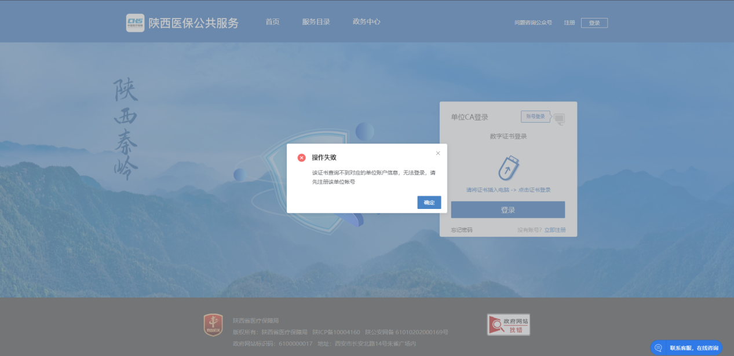
答：注册单位时公服网厅和证书运维平台必须同时注册，且社会统一信用代码在2个系统上必须一致，公服网厅未注册就会弹出查不到对应单位信息。

问：公服网厅已经注册为什么在证书运维管理平台用账号密码登录不了？
答：证书运维管理平台和公服网厅账号密码是两套体系，两个系统需要分别注册账号密码。

合同签章类问题

问：签合同点签章提示“0-未发现有效的智能卡”。
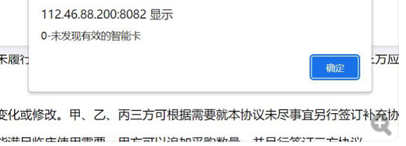
答：未按顺序安装相关程序或控件可能会出现该问题，可卸载签章控件重启电脑后再按顺序安装。安装顺序：
安装CA证书驱动程序；
安装电子签章客户端程序。

问：签合同点签章提示“0-该用户不存在”。
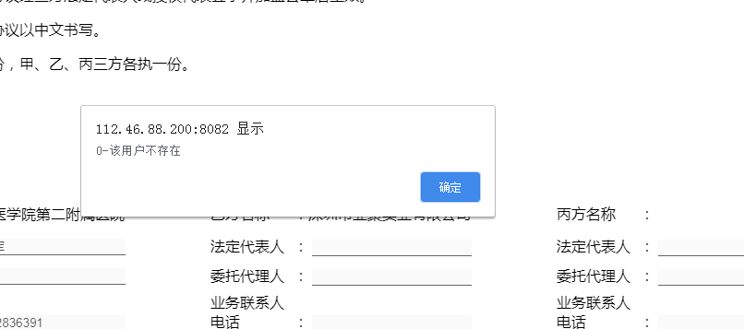
答：请移除电脑上除绿色医保CA证书外的其他证书，确认仅插入一个医保CA证书。

问：签合同点签章提示“客户端服务异常”。
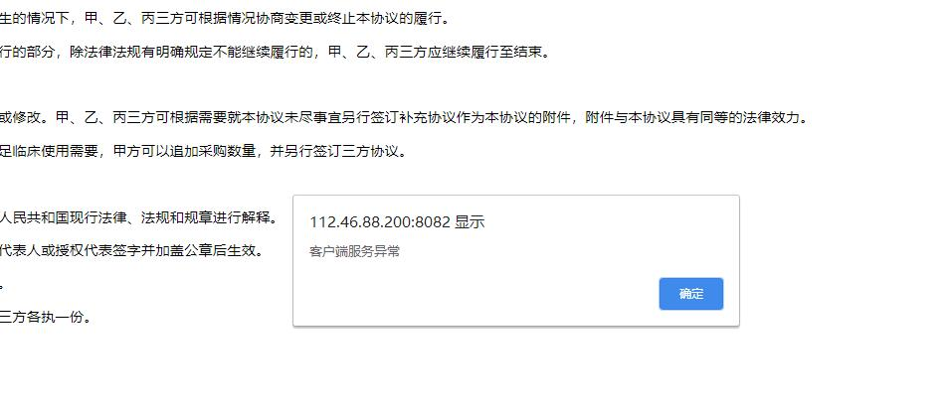
答：未正确安装电子签章客户端程序，请安装电子签章客户端程序。

问：电子签章客户端程序已正确安装，但点签章仍然没有任何响应。
答：请使用Chrome内核版本84以下的浏览器, 若必须使用84以上内核版本的浏览器， 请按以下方法调整Chrome内核浏览器参数：
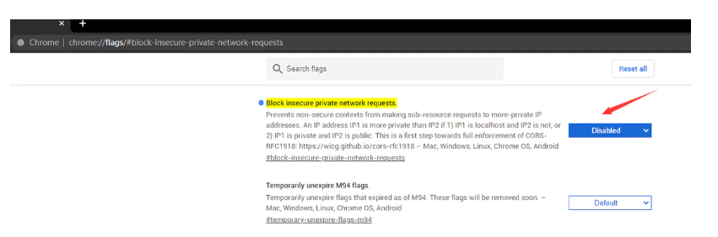
浏览器地址栏输入：chrome://flags/#block-insecure-private-network-requests，确定后将 Block insecure private network requests
参数设置为 Disabled。
具体也可参考以下链接：1.https://www.jianshu.com/p/abc656b54373
2.http://qclog.cn/1323
教程设置浏览器。
解决方案1：下载最新谷歌浏览器http://chorm.sdswrj.cn/ 2：按照第15项操作，设置谷歌浏览器 3：一次执行相关插件，如果合同无法签章再次执行API_SETUP合同签章.exe文件，如果文件上传无法签章，再次执行API_Setup-文件上传上传.exe

